**Створіть простий веб-сайт на основі Laravel і готового HTML коду**

HTML код додається до завдання.

1. Інтеграція шаблону в blade.

2. Розробка структури бази даних MySQL під шаблон.

3. Інтеграція панелі керування <https://laravel-admin.org/docs/en>

4. В панелі керування реалізувати керування меню і виведення на сторінку:

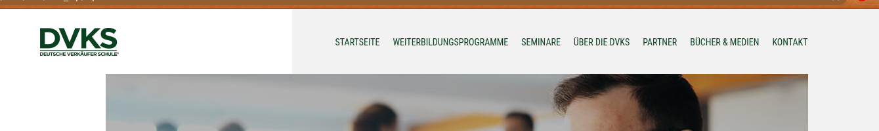

5. Керування логотипами та copyright в футері.



6. Керування зображенням та текстом у блоці з основним зображенням вгорі сторінки.



7. Можливість керування SEO даними головної сторінки (Title, keywords, description)

8. Керування контентом та вивід блоку “ДЕ ВОНИ СТОЯТЬ?”

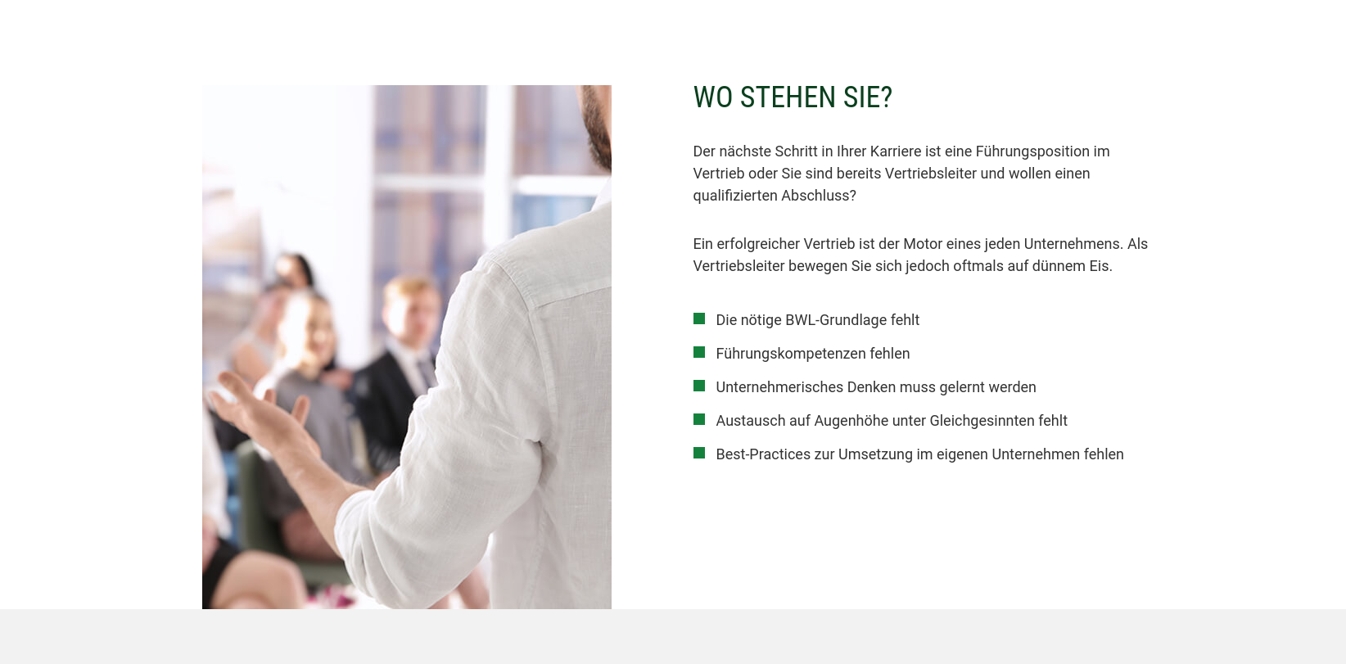

9. Керування контентом та вивід блоку “3 КРОКИ ДО СТУПЕНЮ НАВЧАННЯ ВАШИХ ПРОДАЖ:”

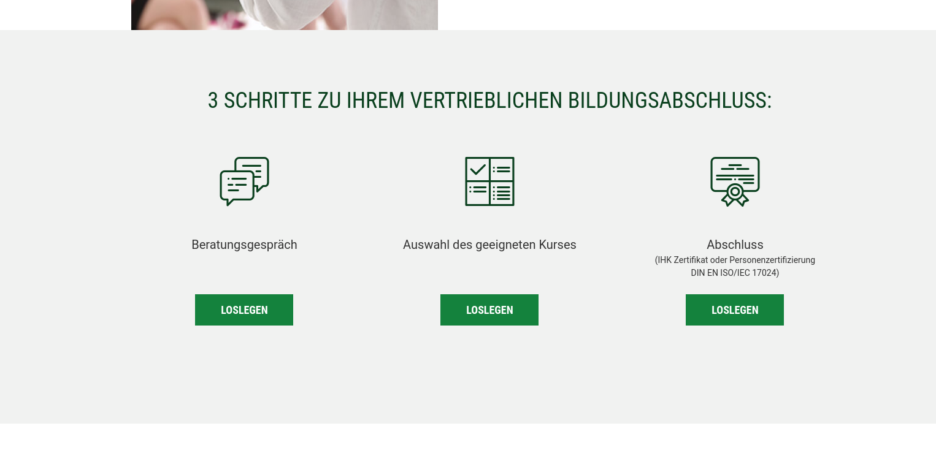

10. Додати динамічні сайдбари, додавання інформації в них через панель керування.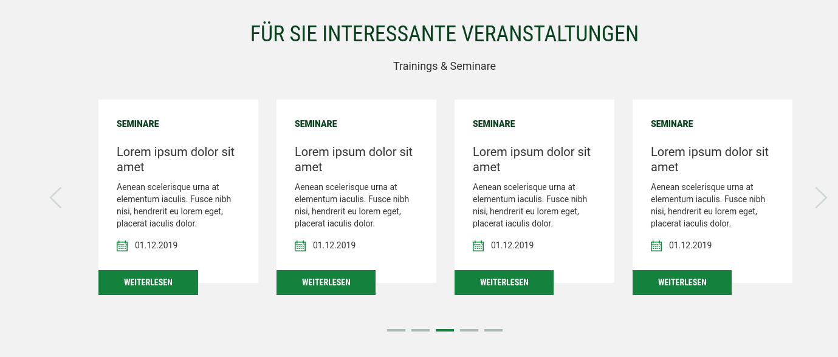

11. Керування та вивід блоку контактної форми.

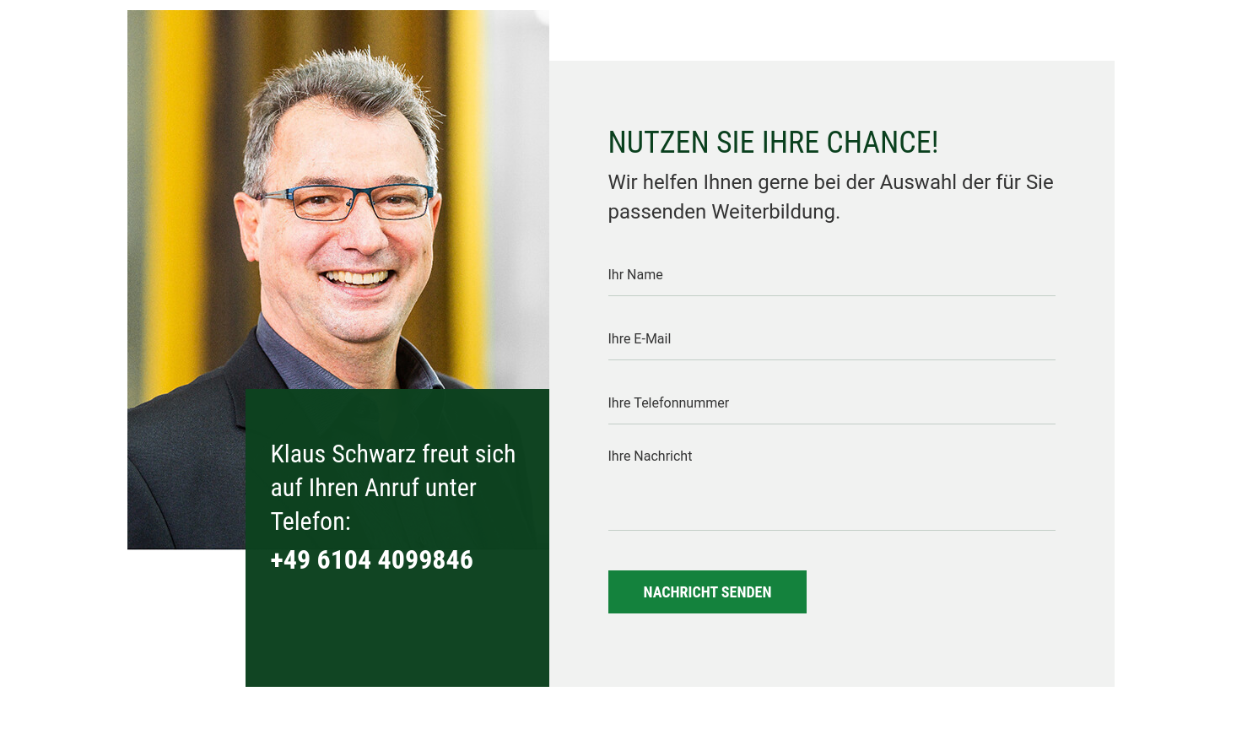

12. Обробка даних з контактної форми:

* Зберегти в базу даних
* Відобразити в панелі керування (як окремий модуль)
* Надіслати листом на пошту

13. Керування інформацією про отримувача листів через панель керування.

14. Керування контактами та вивід контактів у футері.

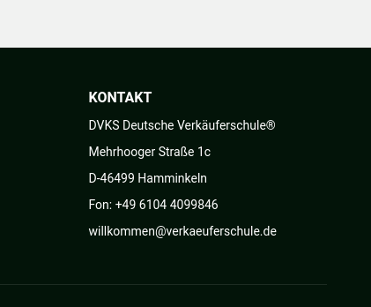

**P.S. Контент повинен редагуватися за допомогою адмін панелі,**

**меню сайту може бути з довільними посиланнями.**